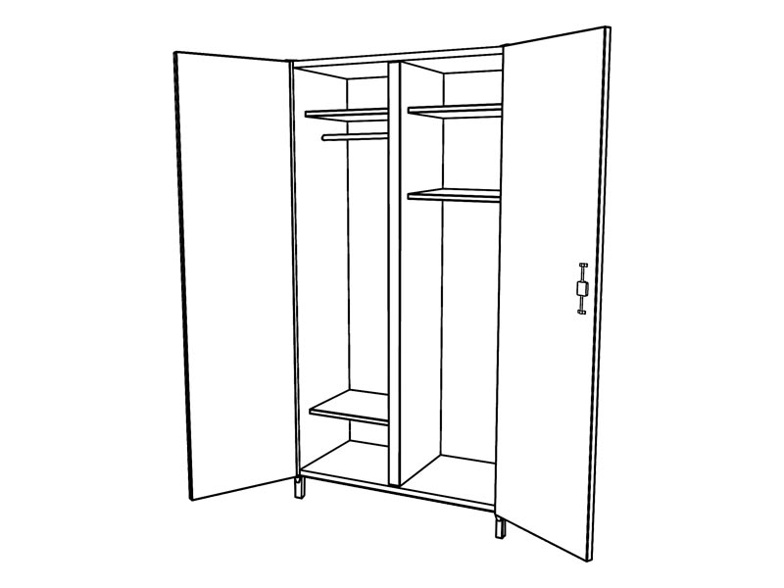

Шкаф медицинский для хозяйственного инвентаря ШМ-К-06

Каталожный №:

601.030

Заявка

Описание Технические характеристики

Краткое описание

Двустворчатый шкаф ШМ-К-06 предназначен для хранения инвентаря и хозяйственных принадлежностей в больничных отделениях, поликлиниках, медицинских пунктах, аптеках. Пространство шкафа разделено внутренней перегородкой. В каждой из секций имеется по две полки.

Конструктивные особенности:

• имеет жесткую конструкцию и опоры с возможностью регулировки и выставления шкафа в горизонтальное положение;

• изготовлен из листовой стали без применения сварки;

•окрашенной экологически чистыми полимерными красками;

• в конструкциях используются звукопоглощающие материалы;

• открывание дверей на 180°;

• двери с силиконовыми уплотнителями.